Развлечение в подготовительной группе: Квест-Игра «Пираты».
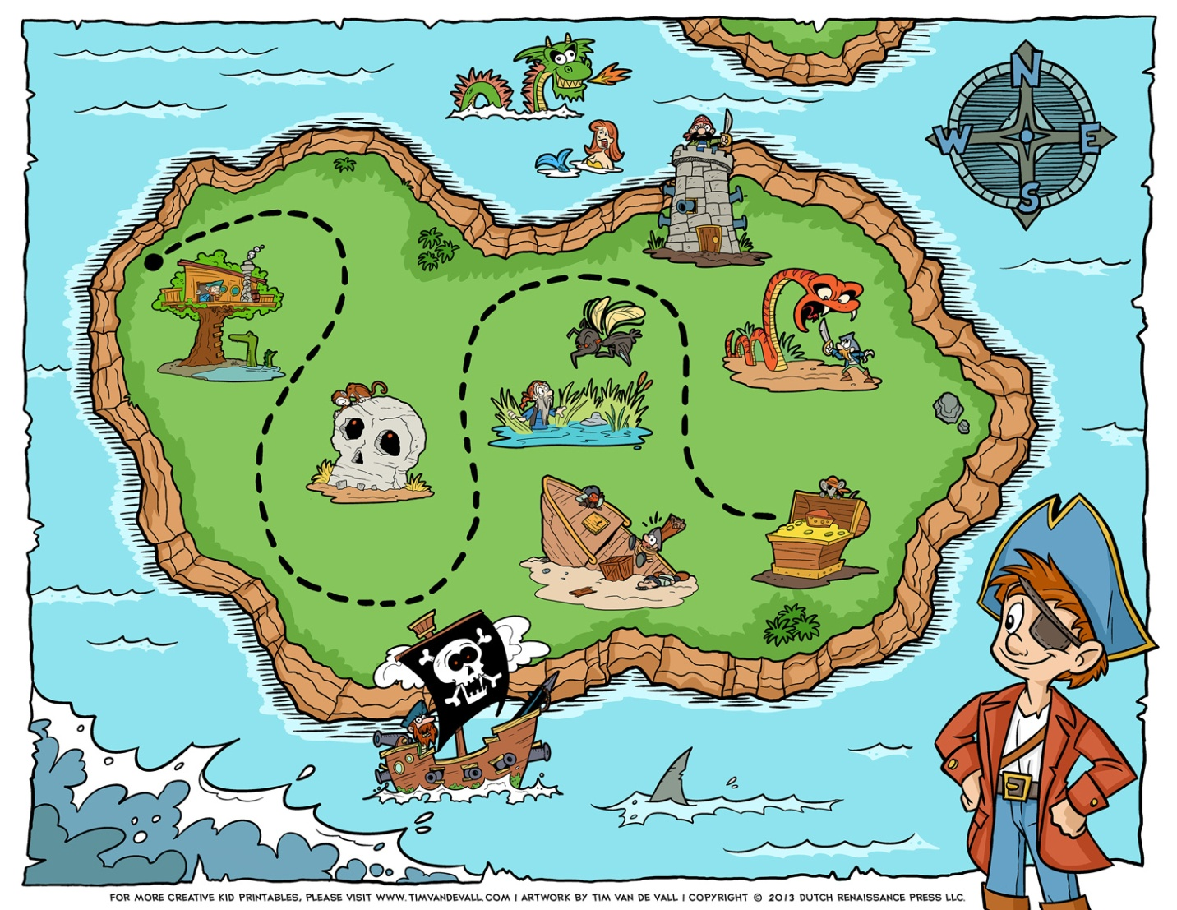
Тип игры: игра-приключение
Возрастная группа: дети подготовительной группы
Цель: разнообразить образовательный процесс, сделать его содержательно насыщенным и веселым посредствам использования инновационной педагогической технологии.
-развивать мышление, фантазию, воображение, инициативность. Развивать способность проявлять себя в коллективе, умение действовать по заданной инструкции. Формирование выносливости, смелости, толерантности .
-дарить детям радость, бодрость духа, заряд энергии и сформировать положительное отношение к детскому саду.
-закрепить и расширить знания на пиратскую тематику — КВЕСТ.
Задачи:
Обучающие задачи:
Совершенствовать умения детей ориентироваться в пространстве. Продолжать учить детей решать задачи (выделять условие, вопрос, ответ). Закрепить знания детей о цифрах, порядковый и количественный счёт, представления о геометрических фигурах.
Развивающие задачи:
Создать условия для развития логического мышления, сообразительности, внимания. Развивать зрительную память, воображение, смекалку. Способствовать формированию мыслительных операций, развитию речи, умению аргументировать свои высказывания.
Воспитательные задачи:
Воспитывать самостоятельность, умение понимать учебную задачу и выполнять её самостоятельно. Воспитывать познавательный интерес к математике.
Предварительная работа:
- упражнять детей в решении логических заданий, ребусов, задач на смекалку, ориентация по план схеме и чертежу и т.д.
- чтение приключенческих книг и просмотр телепередач дома;
- организация игр-эстафет, спортивных соревнований;
Оборудование: письма, жетоны-монеты, карта, сундук с сокровищами, спортивное оборудование, оборудование для выполнения заданий на этапах.

ХОД ИГРЫ

Воспитатель: Дорогие друзья, здравствуйте! Вы узнали кто я? (Ответ детей). Да совершенно верно, сегодня я не просто воспитатель, а самый настоящий пират! Потому что именно сегодня Пираты приняли меня в свою команду!!! И сегодня меня назначили капитаном. А вы знаете кто такие пираты?
Дети называют все, что они знают о пиратах.
Воспитатель: А ведь верно. Пираты - морские и речные разбойники. А вы знаете что сегодня, пираты проводят набор в свою новую команду? ( ответ детей ). Да! Им нужны самые смелые, веселые, находчивые, умные, ловкие быстрые, смекалистые члены команды. Потому что они узнали, что где то в нашем саду спрятан клад и поэтому им нужны помощники. Вы хотите стать пиратами? И помочь им отыскать клад? (ответ детей). Тогда давайте запомним первую команду. «Так точно капитан!» (Дети повторяют). Тогда вперед!
1 задание "собери пазл" Детям выдается по конверту с разрезанными изображениями пиратского корабля. Дети за столами по 3-4 человека собирают пазлы и называют что у них получилось.
Слышат стук в дверь, получают загадочное письмо в бутылке.
«Если Вы получили это письмо, значит я в беде и мне нужна ваша помощь, помогите -пройти все задания на карте и собрать золотые монеты-сокровища». После выполнения задания, дети получают МОНЕТКУ.
Для начала попробуйте отгадать мои загадки:
1. Плаваю на корабле,
Иногда лежу на дне,
На цепи корабль держу,
судно в море сторожу,
Чтобы ветер не угнал,
На волнах лишь покачал.
(якорь)
2. Эту птицу теплых стран
Очень любит капитан.
Ему секрет не доверяй,
Все разболтает…
(попугай)
3. Чтоб увидеть мне вдали,
Как проплывают корабли,
В него я быстро погляжу
И всем ребятам расскажу.
(бинокль)
4. В бинокль злюку разгляжу
И капитану доложу.
Знают все прекрасно —
С ней играть опасно:
Зубы острые как нож,
Лучше ты ее не трожь!
(акула)
5. Мы пугливы иногда,
Можем быть и храбрыми.
Окружает нас вода,
В ней мы дышим жабрами.
С чешуей и плавниками
Проплываем тут и там
И гуляем косяками
Мы по рекам и морям.
(рыбы)
6. Мечтает каждый день пират
Найти сундук, в котором…
(клад)
7.Не рыбак и не солдат,
А беспощаднейший
(пират)
А Как вы думаете от кого это письмо?
Дети отгадывают.
Воспитатель: Свистать всех наверх!
- Мы отправляемся в путь за сокровищами! Вы хотите найти сокровища?
Дети: Да!
- Тогда нам надо разделиться на команды, чтобы быстрее найти сокровища.
Деление на команды, называют свою команду.
2 задание «Тренировка памяти» на интерактивной доске выполнения задания, нахождение парных картинок. После выполнения задания командами, дети получают МОНЕТКУ.
Воспитатель: Молодцы!
3 задание « Шпион» выполнения задания на интерактивной доске, счет и подбор кода, для дальнейшего прохождения испытаний. После выполнения задания командами, дети получают МОНЕТКУ.
Воспитатель: Ребята, вы Молодцы!
4 задание «Ловим рыбу» На полу в группе лежат спортивные обручи. Задача детей по сигналу «вода», быстро добежать к обручу и взять рыбку положить в ведро, по сигналу «суша» стать к своей команде. Кто не успел, тот попал в плен к Пиратам. После выполнения задания командами, дети получают МОНЕТКУ.
Воспитатель: Молодцы! Вы все справились отлично с заданием. Пират никого не поймал. (Тут в группу закатывается бутылка с заданием) Ребята, а что это? (ответы детей). Правильно, это новое для нас испытание от пиратов! Молодцы, нам нужно пройти еще задании. Вы готовы? (ответы детей).
5 задание «Пиратская физминутка» На интерактивной доске включается физминутка, воспитатели совместно с детьми делают. После выполнения задания командами, дети получают МОНЕТКУ.
6 задание «Рыбки» На интерактивной доске появляется новое задание, «Рыбки» нужно найти и посчитать заданных рыб. После выполнения задания командами, дети получают МОНЕТКУ.
Воспитатель: Молодцы! Вы все справились отлично с заданием.
Ребята, но пираты подготовили для нас очередное задание. Нам нужно скорей справиться с ними, для того чтоб отправиться в путь.
7 задание «Остров сокровищ» На интерактивной доске появляется новое задание, «Остров сокровищ», каждая команда выполняем задание на доске по времени. После выполнения задания командами, дети получают МОНЕТКУ.
Воспитатель: Ребята, вы молодцы! Все справились отлично с заданием.
Воспитатель: какие вы все шустрые и ловкие! АА теперь давайте соберем все Монетки вместе. Теперь ваша задача. Найти тот самый клад. Дети ищут клад.

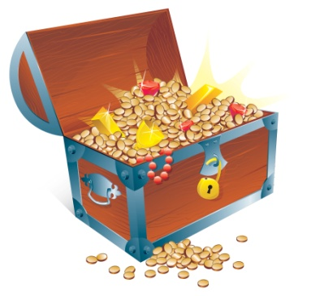
После обнаружения клада, воспитатель вместе с детьми рассматривает содержимое сундука с сокровищами.
Воспитатель: Ребятки, а у нас тут какое то письмо.

«Дорогие наши друзья! Сегодня Вы прошли все наши задания, и поэтому для Вас мы оставили здесь эти настоящие метки.
Эта метка говорит о том, что только Вы можете стать пиратами. Эту метку, вы должны беречь, охранять и держать в секрете, чтоб ни кто не мог догадаться , что именно вы Пираты. И помните, Вы наша Команда. И когда-нибудь, когда нам понадобится Ваша помощь, мы обязательно придем к Вам!
Спасибо за то, что помогли нам найти этот клад. Вы посвящены в Пираты! Теперь вы истинные Пираты.
В конце квеста каждому ребенку раздается «Метка» и дети смотрят мультфильм про пиратов.
Приложение:

